FREDAGSMØTE

Fredag 03.11.17, kl. 08.00-08.45
i auditoriet - FSS

Program ved:

Klinisk Etikkomitè

Tema/forelesar:

« Breaking Bad»
- medisinens møte med ondskap

v/ professor Per Nortvedt ,
Senter for medisinsk etikk (SME) UiO
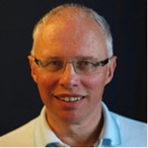

Kristine Blix Longfellow
Fagdirektør
Kari-Anne Sunde
Kompetanse og utdanning

